TRẦN NGUYỄN BÌNH YÊN TB01913

LAB02 NHÓM 7
Link git nhóm: https://github.com/yentnbtb01913-jpg/Lab01_Nhom7_SOF3091

Phần A — Bảng locator (20%)
• Chọn 5 phần tử trên saucedemo.com (ví dụ: ô Username, ô Password, nút Login,
tên sản phẩm, giá sản phẩm).
• Với mỗi phần tử, đề xuất ít nhất 2 cách định vị khác nhau, nêu rõ chọn cách nào và
vì sao.
• Kèm ảnh chụp DevTools dùng Ctrl+F chứng minh locator khớp 1 of 1.
• Trình bày dạng bảng trong file README.md.

Chọn 5 phần tử trên SauceDemo. Với mỗi phần tử, ghi ít nhất 2 cách định vị, lựa chọn locator sử dụng và giải thích lý do. Kiểm chứng locator trong DevTools bằng Ctrl+F. Với locator trỏ đến một phần tử cụ thể, ghi nhận kết quả khớp 1 of 1.
Phần tử | Locator cách 1 | Locator cách 2 | Locator chọn dùng | Lý do chọn
Ô Username | By.Id("user-name") | By.Name("user-name") | By.Id("user-name") | ID xác định trực tiếp ô Username, dễ đọc, ngắn gọn và thuận tiện
Ô Password | By.Id("password") | By.Name("password") | By.Id("password") | Sử dụng ID vì mỗi phần tử trên trang có ID riêng biệt, giúp xác định chính xác ô Password.
Nút Login | By.Id("login-button") | By.Name("login-button") | By.Id("login-button") | Sử dụng ID vì thuộc tính ID xác định duy nhất nút Login trên trang.
Tên sản phẩm | By.ClassName("inventory_item_name") | By.CssSelector("[data-test='inventory-item-name']") | By.CssSelector("[data-test='inventory-item-name']") | Sử dụng CSS Selector theo thuộc tính data-test vì đây là thuộc tính được thiết kế để hỗ trợ kiểm thử, giúp xác định phần tử tên sản phẩm rõ ràng và ít phụ thuộc vào cách trình bày giao diện.
Giá sản phẩm | By.ClassName("inventory_item_price") | By.CssSelector("[data-test='inventory-item-price']") | By.CssSelector("[data-test='inventory-item-price']") | Sử dụng CSS Selector theo thuộc tính data-test vì đây là thuộc tính hỗ trợ kiểm thử, giúp xác định chính xác phần tử giá sản phẩm. Locator rõ ràng, dễ đọc và ít phụ thuộc vào cấu trúc giao diện.

Bước 1: Kiểm tra ô Username

Cách 1 Kiểm tra các thứ nhất #user-name
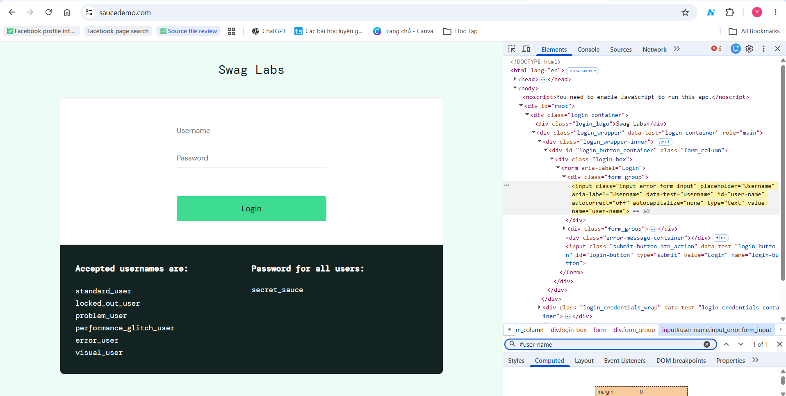

Cách 2: Kiểm tra các thứ nhất [name="user-name"]

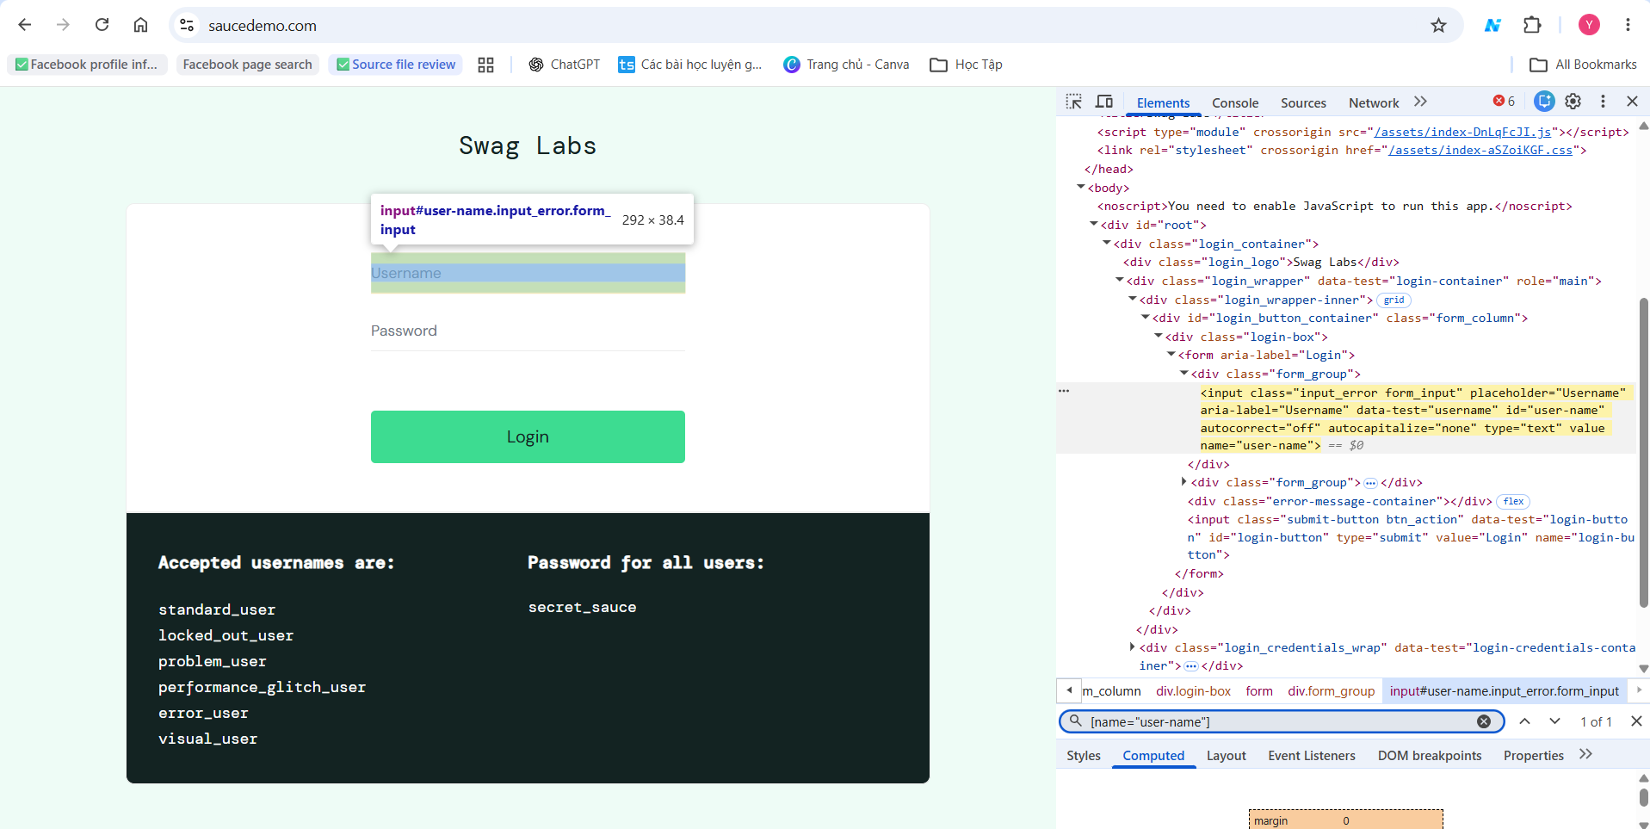

Bước 2: Kiểm tra ô Password

Cách 1: Kiểm tra cách thứ nhất #password
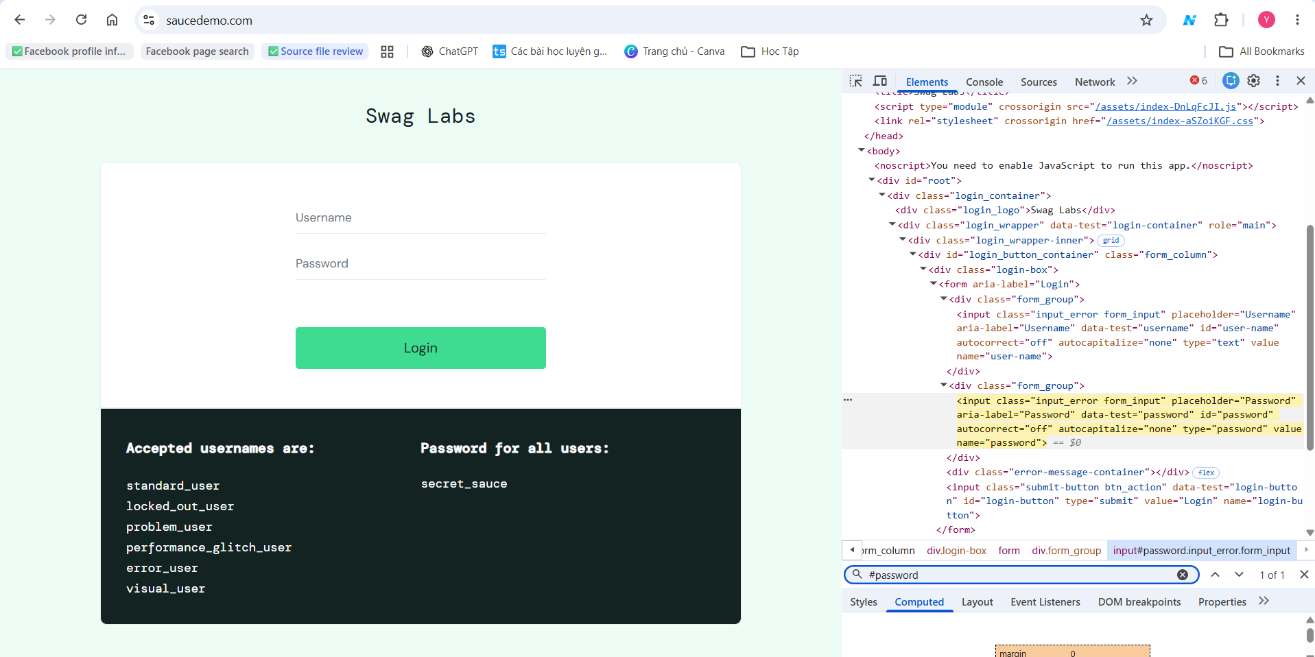

Cách 2: Kiểm tra cách thứ hai [name="password"]
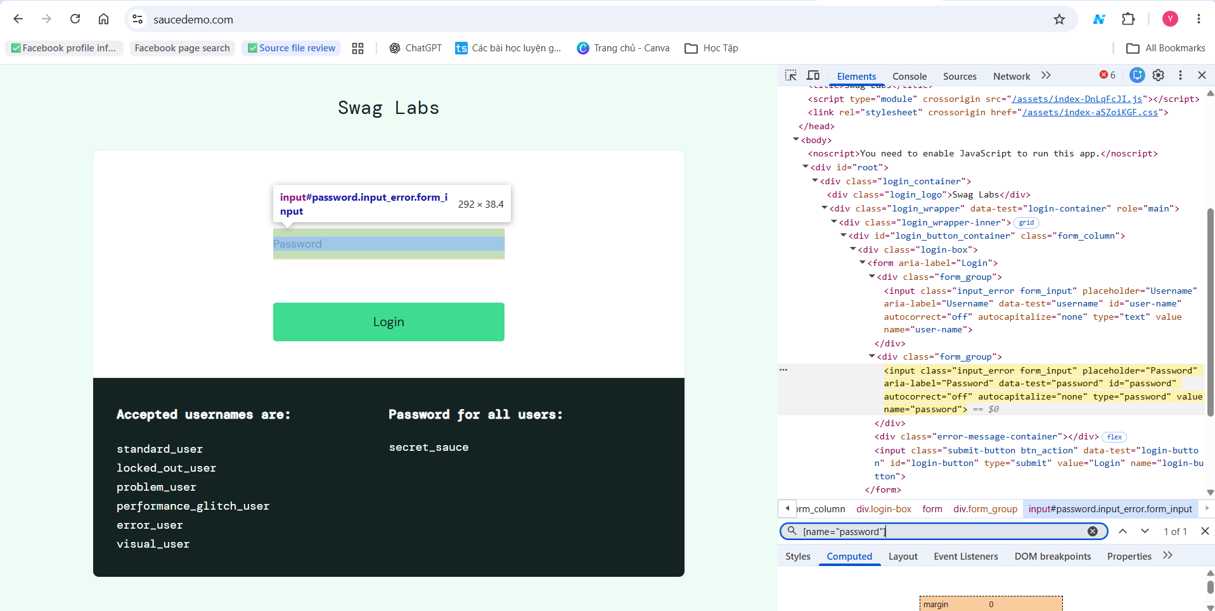

Bước 3: Kiểm tra nút Login
Cách 1: kiểm tra cách thứ nhất #login-button
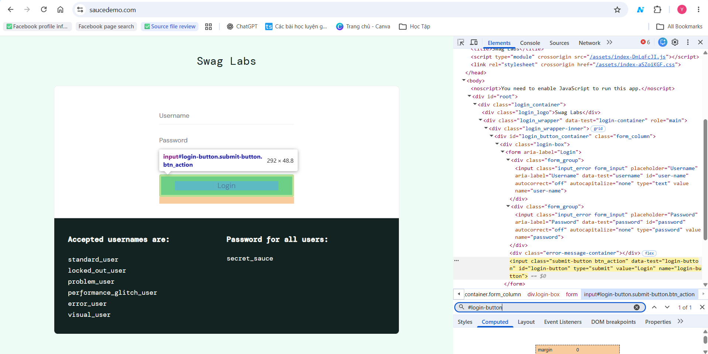

Cách 2: [name="login-button"]
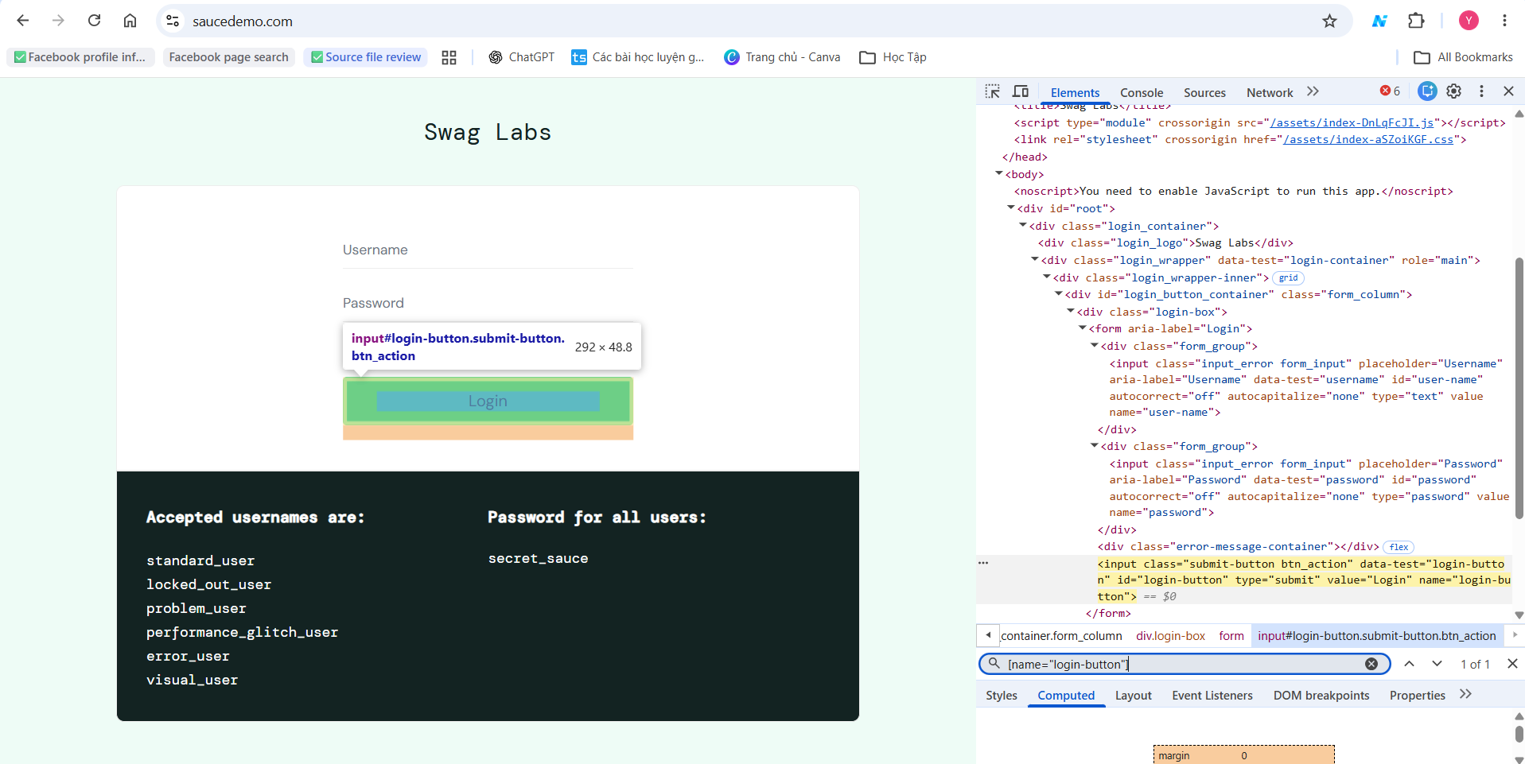

Bước 4: Đăng nhập để kiểm tra sản phẩm
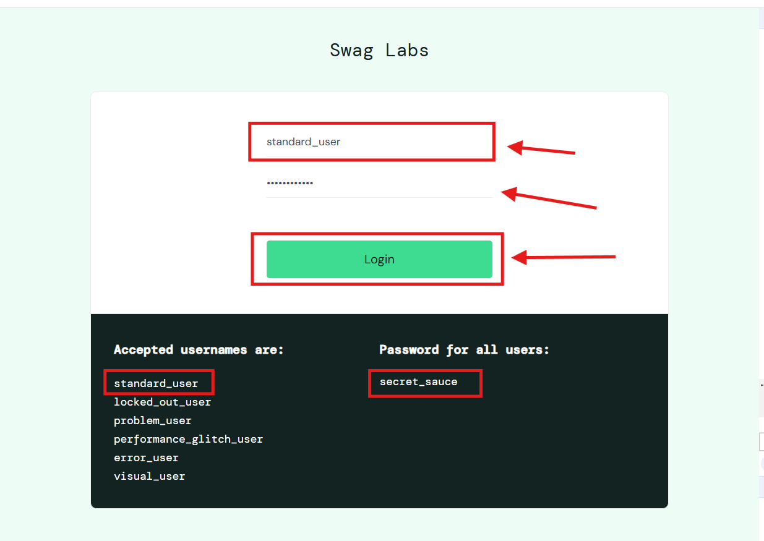
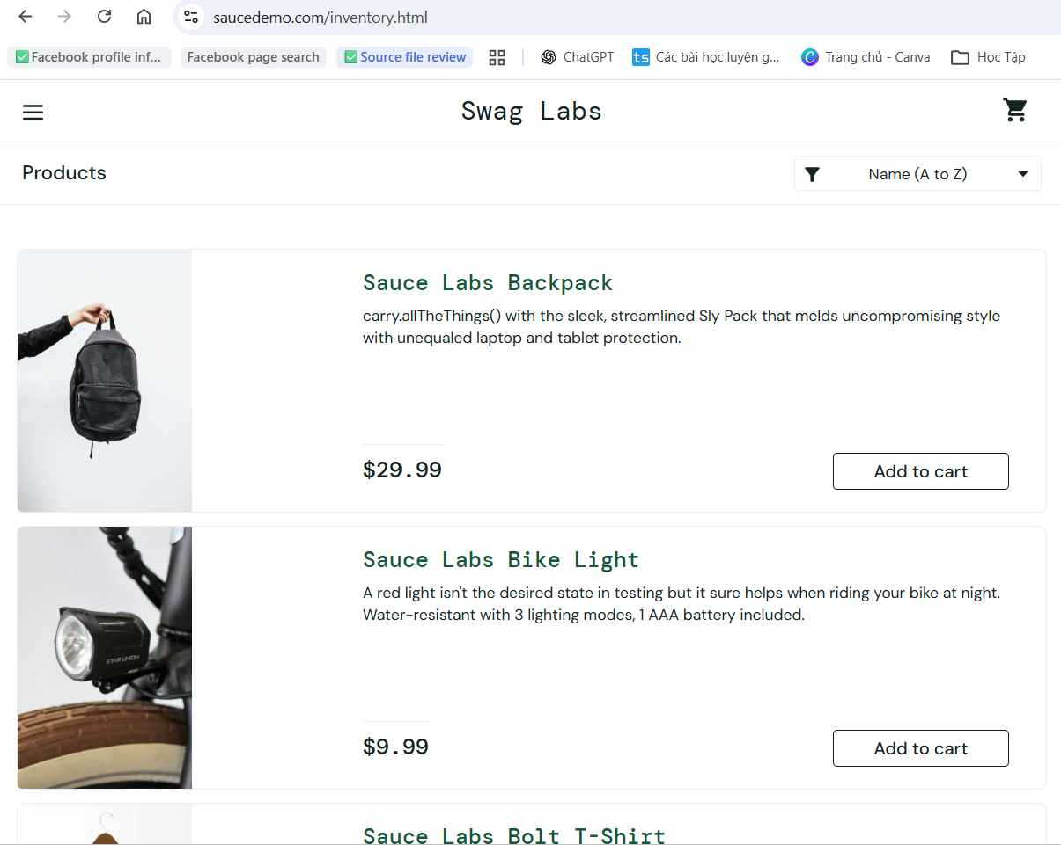

Bước 5: Kiểm tra tên sản phẩm
Cách 1: #item_4_title_link .inventory_item_name

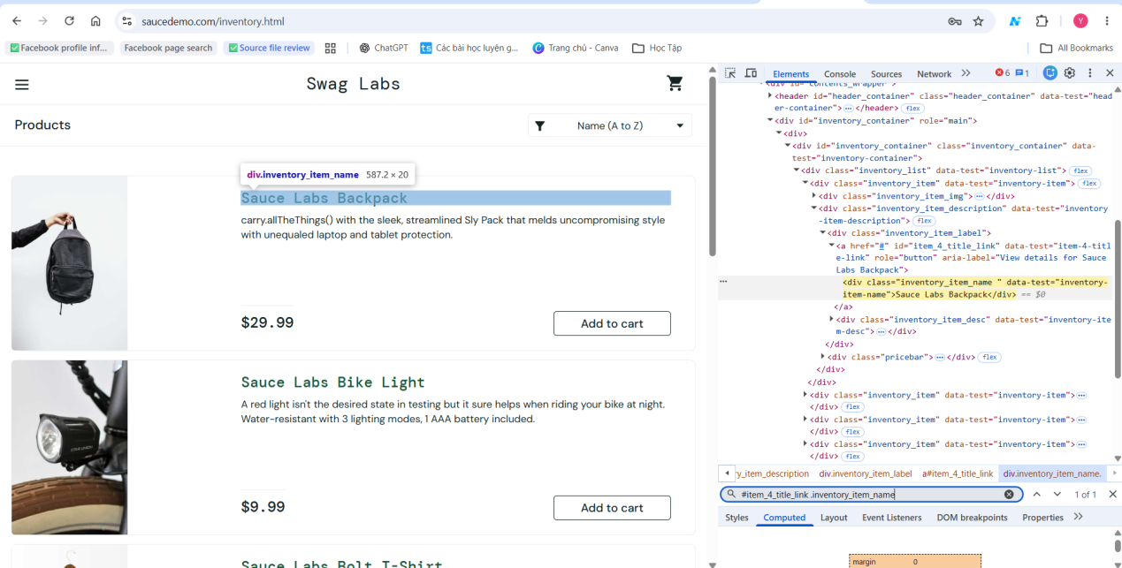

Cách 2: //div[@data-test='inventory-item-name' and normalize-space()='Sauce Labs Backpack']
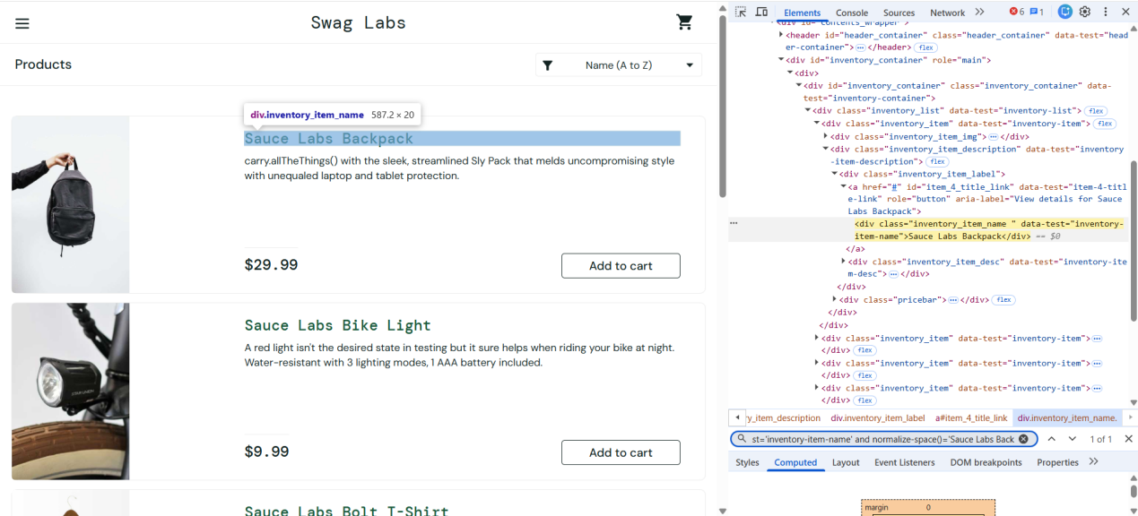

Bước 6: Kiểm tra giá sản phẩm
Cách 1: div.inventory_item:has(#item_4_title_link) .inventory_item_price
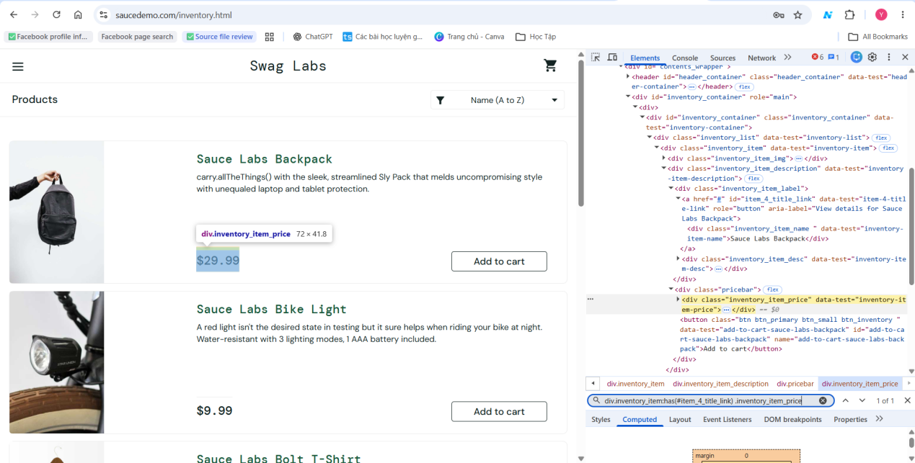

Cách 2: //a[@id='item_4_title_link']/ancestor::div[contains(@class,'inventory_item_description')]//div[@data-test='inventory-item-price']
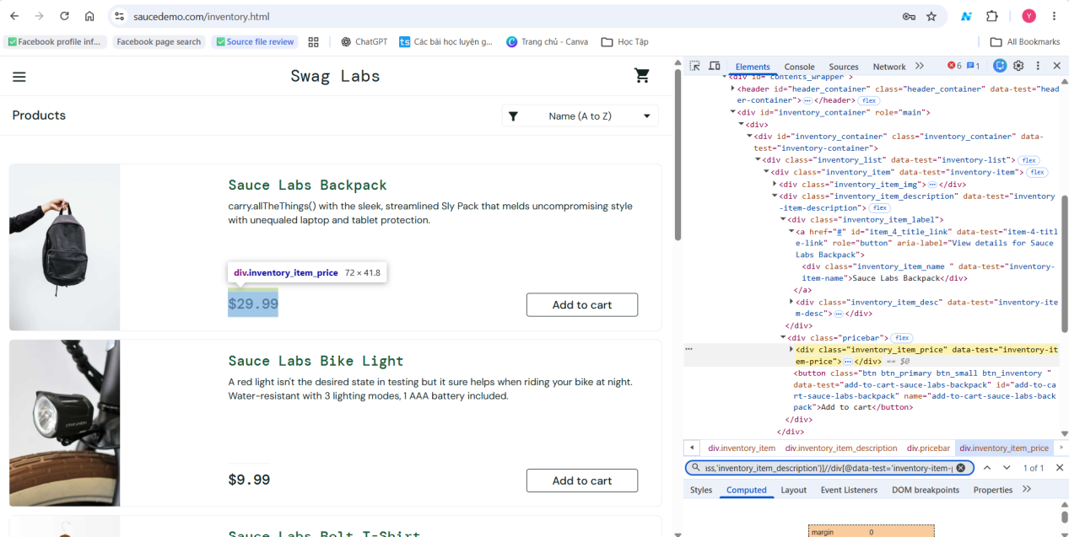

Phần B — Kịch bản đăng nhập: thuận & nghịch (30%)
• Ca 1 — luồng thuận: đăng nhập bằng standard_user / secret_sauce; Assert
chuyển sang inventory.html.
• Ca 2 — luồng nghịch: đăng nhập sai (gợi ý: locked_out_user hoặc mật khẩu sai);
Assert thông báo lỗi hiện ra và đúng nội dung.
• Dùng [SetUp] / [TearDown] đúng chuẩn; nhớ gọi Quit() và Dispose().
• Chụp màn hình kết quả cả 2 ca đều Passed.

Bước 1: Tạo class
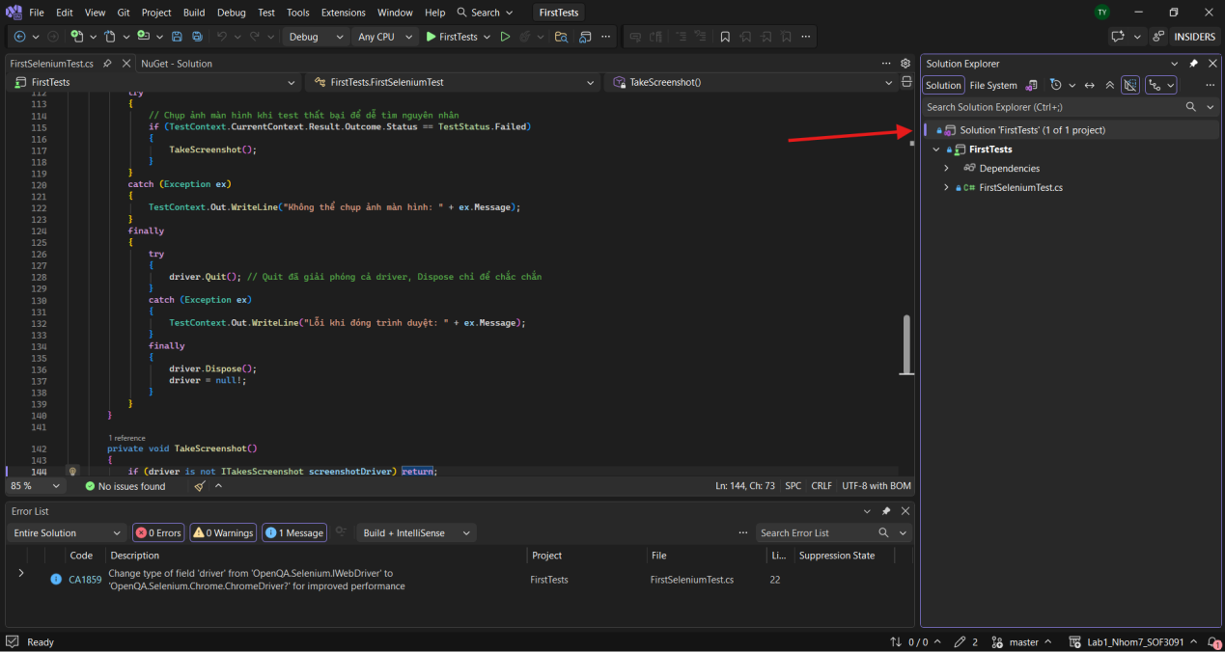

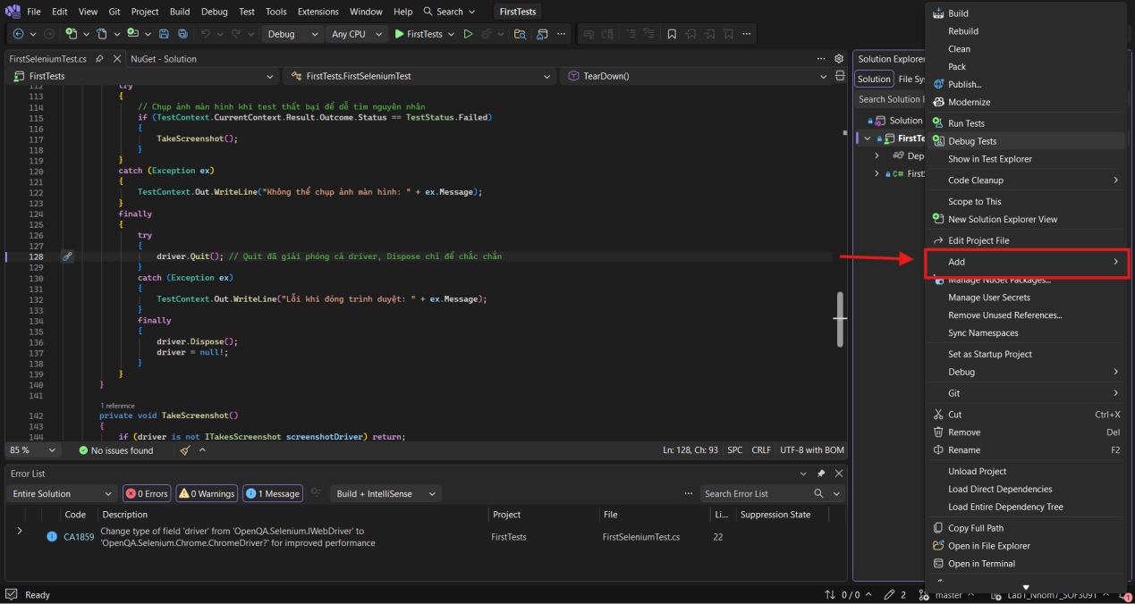

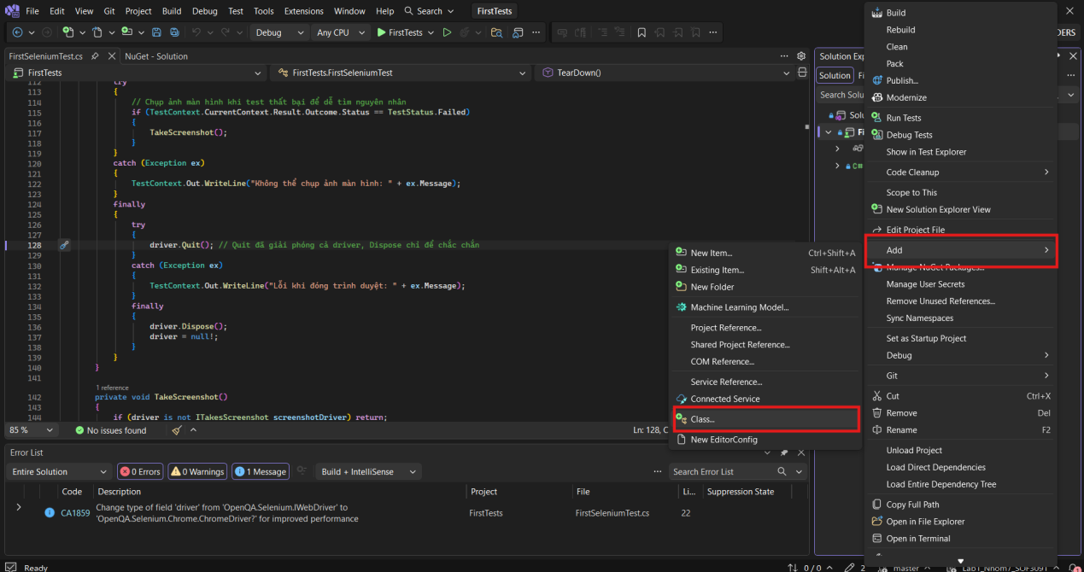

Bước 2:

Code:
using NUnit.Framework;using OpenQA.Selenium;using OpenQA.Selenium.Chrome;
namespace FirstTests;
[TestFixture]public class LoginTests{
private const string BaseUrl = "https://www.saucedemo.com";

private IWebDriver driver = null!;

[SetUp]
public void Setup()
{
driver = new ChromeDriver();
driver.Manage().Window.Maximize();
driver.Navigate().GoToUrl(BaseUrl);
Console.WriteLine($"[SetUp] Đã mở Chrome và truy cập {BaseUrl}");
}

[TearDown]
public void TearDown()
{
driver.Quit();
driver.Dispose();
Console.WriteLine("[TearDown] Đã đóng trình duyệt (Quit + Dispose)");
}

// Hàm dùng chung: các bước đăng nhập (Phần C sẽ tái sử dụng)
private void Login(string username, string password)
{
Console.WriteLine($"Đăng nhập với: {username} / {password}");
driver.FindElement(By.Id("user-name")).SendKeys(username);
driver.FindElement(By.Id("password")).SendKeys(password);
driver.FindElement(By.Id("login-button")).Click();
}

// ===== CA 1 — Luồng thuận: đăng nhập thành công =====
[Test]
public void Login_Success()
{
Login("standard_user", "secret_sauce");

string currentUrl = driver.Url;
Console.WriteLine($"URL sau khi đăng nhập: {currentUrl}");

Assert.That(currentUrl, Does.Contain("inventory.html"),
"Đăng nhập thành công phải chuyển đến trang inventory.html");

Console.WriteLine("KẾT QUẢ: Đăng nhập thành công, đã chuyển sang trang inventory.html");
}

// ===== CA 2 — Luồng nghịch: đăng nhập thất bại =====
[Test]
public void Login_LockedOutUser()
{
Login("locked_out_user", "secret_sauce");

IWebElement errorMessage = driver.FindElement(By.CssSelector("[data-test='error']"));
string actualMessage = errorMessage.Text;
Console.WriteLine($"Thông báo lỗi hiển thị: {actualMessage}");

Assert.Multiple(() =>
{
Assert.That(errorMessage.Displayed, Is.True,
"Thông báo lỗi phải hiện ra");
Assert.That(actualMessage,
Is.EqualTo("Epic sadface: Sorry, this user has been locked out."),
"Nội dung thông báo lỗi không đúng");
Assert.That(driver.Url, Does.Not.Contain("inventory.html"),
"Không được chuyển sang trang inventory");
});

Console.WriteLine("KẾT QUẢ: Đăng nhập thất bại đúng như mong đợi");
}}

Ca 1:
luồng thuận: đăng nhập bằng standard_user / secret_sauce; Assert
chuyển sang inventory.html.

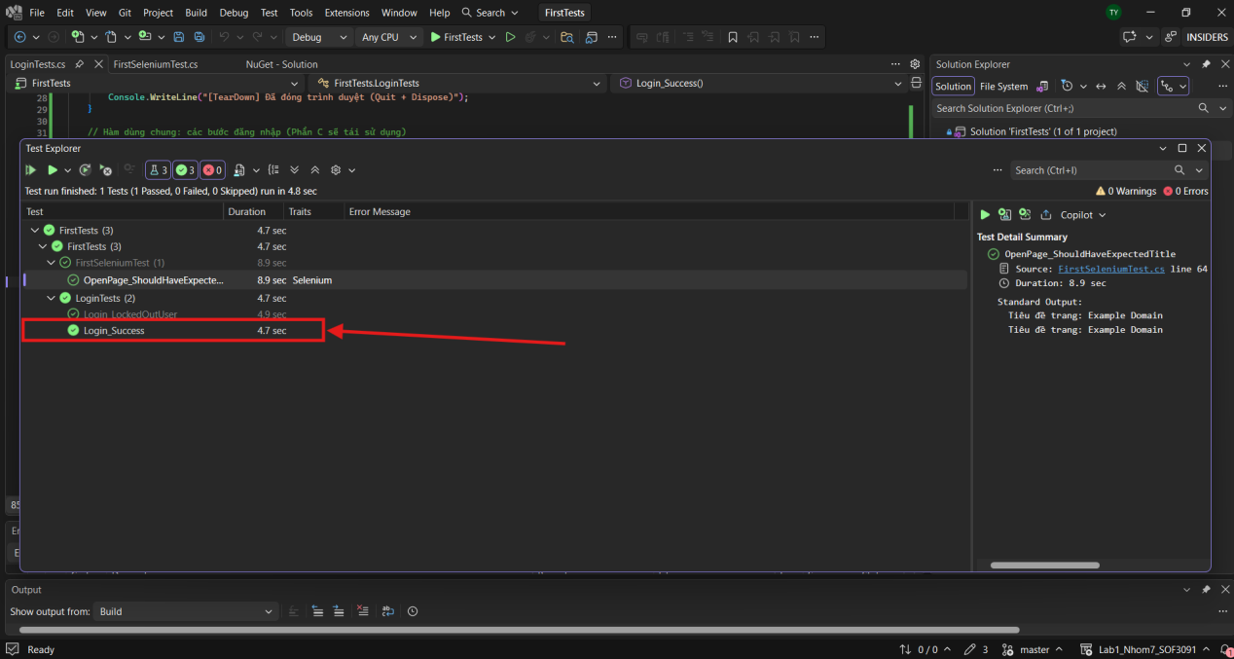

Ca 2:
luồng nghịch: đăng nhập sai (gợi ý: locked_out_user hoặc mật khẩu sai);
Assert thông báo lỗi hiện ra và đúng nội dung.

Cách 1:

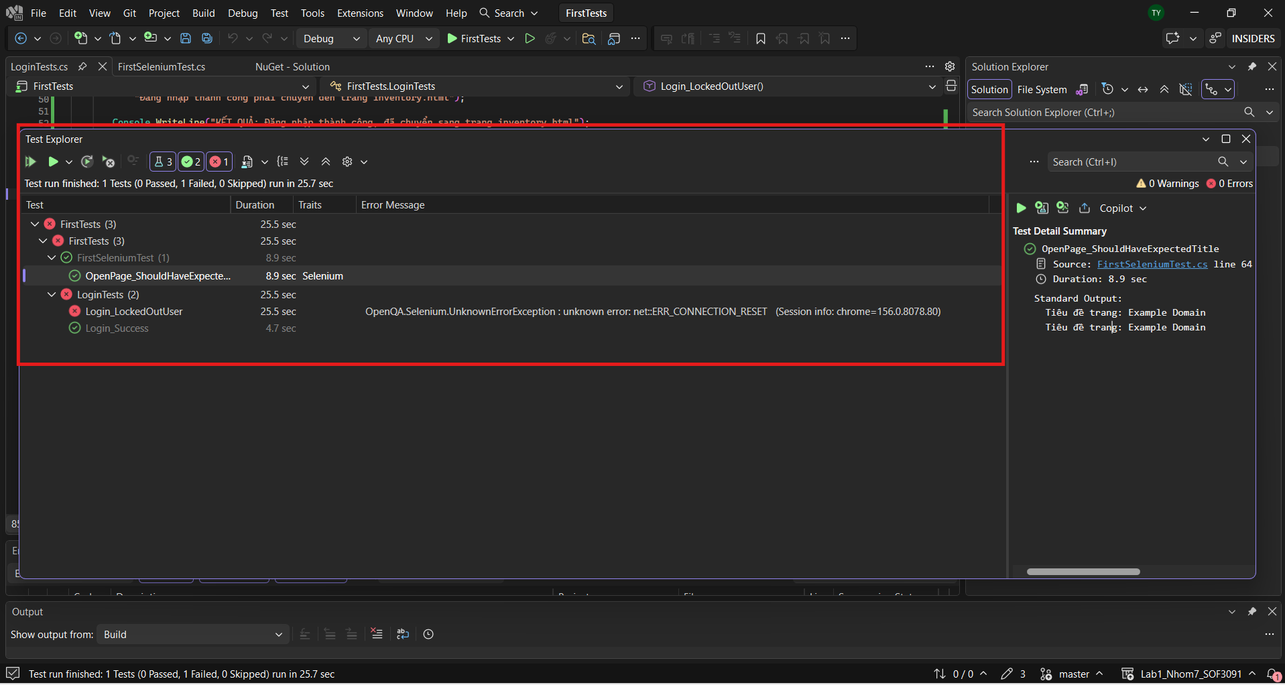

Cách 2:
// CA 2 — Luồng nghịch: đăng nhập sai, test PASSED khi hệ thống báo lỗi đúng
[Test]
public void Login_LockedOutUser()
{
Login("locked_out_user", "secret_sauce");

IWebElement errorMessage = driver.FindElement(ErrorMessage);
string actualMessage = errorMessage.Text;

Console.WriteLine("Đăng nhập THẤT BẠI (đúng như kịch bản nghịch)");
Console.WriteLine($"Thông báo lỗi hiển thị: {actualMessage}");
Console.WriteLine($"URL hiện tại: {driver.Url}");

Assert.Multiple(() =>
{
Assert.That(errorMessage.Displayed, Is.True,
"Thông báo lỗi phải hiện ra");
Assert.That(actualMessage,
Is.EqualTo("Epic sadface: Sorry, this user has been locked out."),
"Nội dung thông báo lỗi không đúng");
Assert.That(driver.Url, Does.Not.Contain("inventory.html"),
"Đăng nhập sai thì không được chuyển sang inventory.html");
});

Console.WriteLine("KẾT QUẢ: Hệ thống từ chối đăng nhập và báo lỗi đúng => Test PASSED");
}}

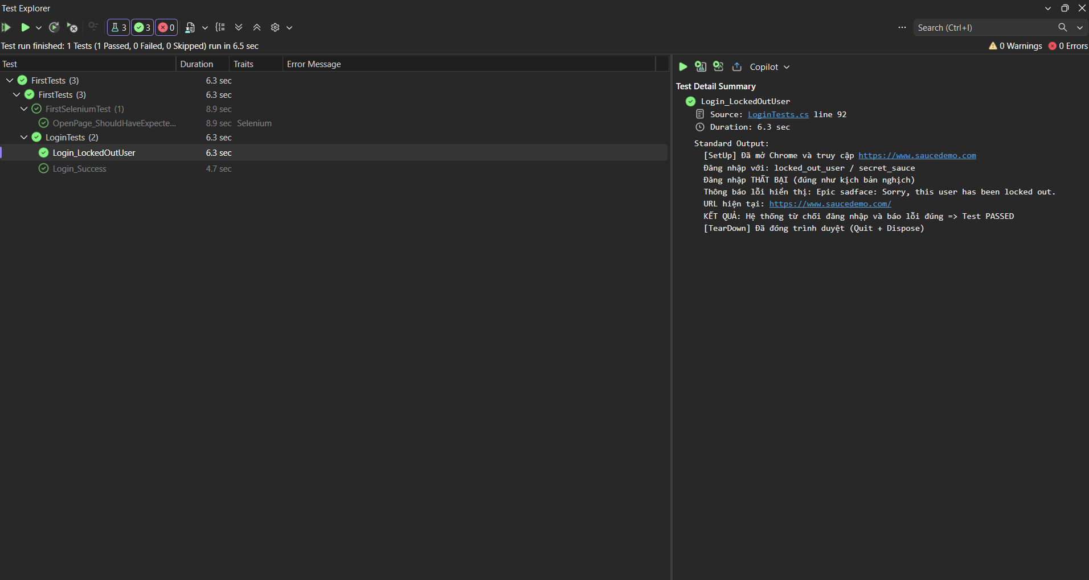

Phần C — Thu thập dữ liệu sản phẩm (25%)
• Sau khi đăng nhập, dùng FindElements lấy danh sách 6 sản phẩm; in ra tên và giá
từng sản phẩm.
• Bắt buộc dùng item.FindElement(...) để lấy thông tin BÊN TRONG mỗi sản
phẩm.
• Viết Assert chặt hơn việc chỉ đếm số lượng. Gợi ý: mọi giá đều bắt đầu bằng ký tự $; danh sách chứa đúng tên một sản phẩm cụ thể; không có tên nào rỗng.

Code:

using NUnit.Framework;using OpenQA.Selenium;using OpenQA.Selenium.Chrome;
namespace FirstTests;
[TestFixture]public class LoginTests{
private const string BaseUrl = "https://www.saucedemo.com";

private IWebDriver driver = null!;

[SetUp]
public void Setup()
{
driver = new ChromeDriver();
driver.Manage().Window.Maximize();
driver.Navigate().GoToUrl(BaseUrl);
Console.WriteLine($"[SetUp] Đã mở Chrome và truy cập {BaseUrl}");
}

[TearDown]
public void TearDown()
{
driver.Quit();
driver.Dispose();
Console.WriteLine("[TearDown] Đã đóng trình duyệt (Quit + Dispose)");
}

// Hàm dùng chung: các bước đăng nhập (Phần C sẽ tái sử dụng)
private void Login(string username, string password)
{
Console.WriteLine($"Đăng nhập với: {username} / {password}");
driver.FindElement(By.Id("user-name")).SendKeys(username);
driver.FindElement(By.Id("password")).SendKeys(password);
driver.FindElement(By.Id("login-button")).Click();
}

// ===== CA 1 — Luồng thuận: đăng nhập thành công =====
[Test]
public void Login_Success()
{
Login("standard_user", "secret_sauce");

string currentUrl = driver.Url;
Console.WriteLine($"URL sau khi đăng nhập: {currentUrl}");

Assert.That(currentUrl, Does.Contain("inventory.html"),
"Đăng nhập thành công phải chuyển đến trang inventory.html");

Console.WriteLine("Đăng nhập THÀNH CÔNG (đúng như kịch bản thuận)");
Console.WriteLine("KẾT QUẢ: Đã chuyển sang trang inventory.html => Test PASSED");
}

// ===== CA 2 — Luồng nghịch: đăng nhập thất bại (test PASSED khi hệ thống báo lỗi đúng) =====
[Test]
public void Login_LockedOutUser()
{
Login("locked_out_user", "secret_sauce");

IWebElement errorMessage = driver.FindElement(By.CssSelector("[data-test='error']"));
string actualMessage = errorMessage.Text;

Console.WriteLine("Đăng nhập THẤT BẠI (đúng như kịch bản nghịch)");
Console.WriteLine($"Thông báo lỗi hiển thị: {actualMessage}");
Console.WriteLine($"URL hiện tại: {driver.Url}");

Assert.Multiple(() =>
{
Assert.That(errorMessage.Displayed, Is.True,
"Thông báo lỗi phải hiện ra");
Assert.That(actualMessage,
Is.EqualTo("Epic sadface: Sorry, this user has been locked out."),
"Nội dung thông báo lỗi không đúng");
Assert.That(driver.Url, Does.Not.Contain("inventory.html"),
"Không được chuyển sang trang inventory");
});

Console.WriteLine("KẾT QUẢ: Hệ thống từ chối đăng nhập và báo lỗi đúng => Test PASSED");
}

// ===== PHẦN C — Thu thập dữ liệu sản phẩm =====
[Test]
public void GetProductInformation()
{
// Tái sử dụng hàm đăng nhập dùng chung
Login("standard_user", "secret_sauce");

// FindElements: lấy danh sách các sản phẩm
IReadOnlyCollection<IWebElement> items =
driver.FindElements(By.CssSelector("[data-test='inventory-item']"));
Console.WriteLine($"Số sản phẩm tìm thấy: {items.Count}");

var names = new List<string>();
var prices = new List<string>();
int index = 1;

foreach (IWebElement item in items)
{
// item.FindElement: lấy thông tin BÊN TRONG từng sản phẩm
string name = item.FindElement(By.CssSelector("[data-test='inventory-item-name']")).Text;
string price = item.FindElement(By.CssSelector("[data-test='inventory-item-price']")).Text;

names.Add(name);
prices.Add(price);
Console.WriteLine($"{index}. {name} - {price}");
index++;
}

// Assert chặt hơn việc chỉ đếm số lượng
Assert.Multiple(() =>
{
Assert.That(items.Count, Is.EqualTo(6),
"Trang phải có đúng 6 sản phẩm");
Assert.That(names, Has.All.Not.Empty,
"Không được có tên sản phẩm rỗng");
Assert.That(prices, Has.All.StartsWith("$"),
"Mọi giá phải bắt đầu bằng ký tự $");
Assert.That(names, Does.Contain("Sauce Labs Backpack"),
"Danh sách phải chứa sản phẩm Sauce Labs Backpack");
});

Console.WriteLine("KẾT QUẢ: Thu thập đủ 6 sản phẩm, dữ liệu tên và giá hợp lệ");
}}

Chạy thử.:

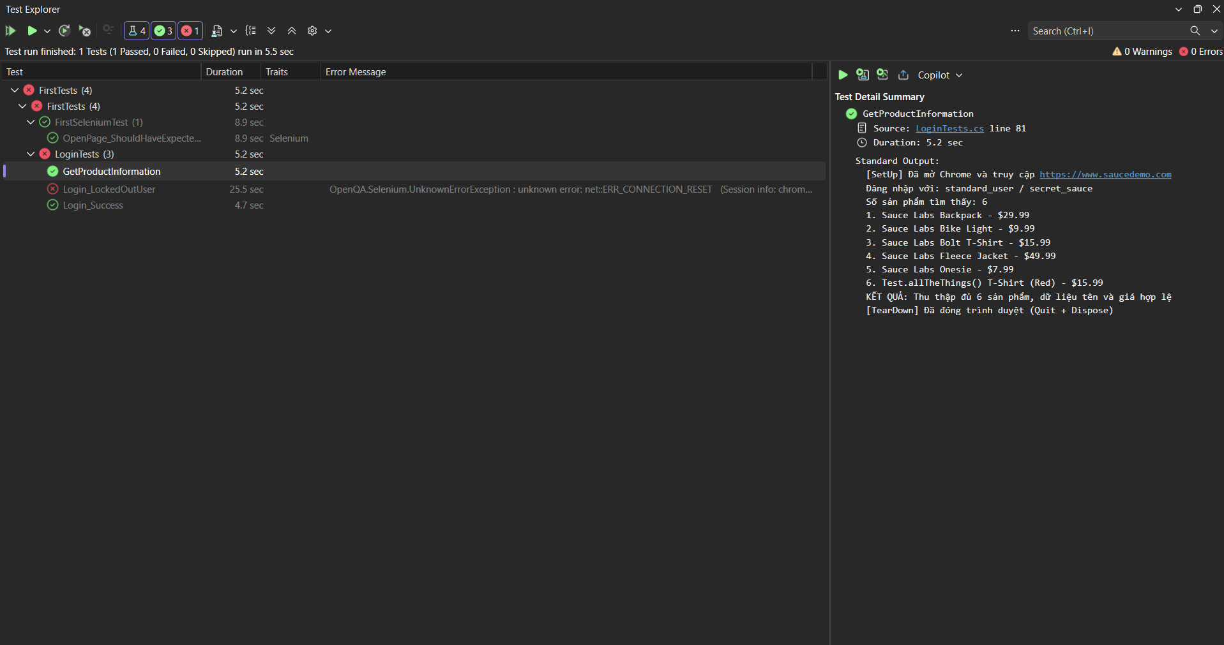

Phần D — Lồng ghép AI (10%)
• Chọn 1 phần tử, copy outerHTML từ DevTools, nhờ AI đề xuất locator bền vững hơn.
• Ghi lại prompt đã dùng và câu trả lời của AI.
• Tự kiểm chứng locator AI đề xuất bằng Ctrl+F; viết nhận xét ngắn (3–5 câu): AI
đúng/sai ở đâu?

Bước 1: Lấy outerHTML từ SauceDemo
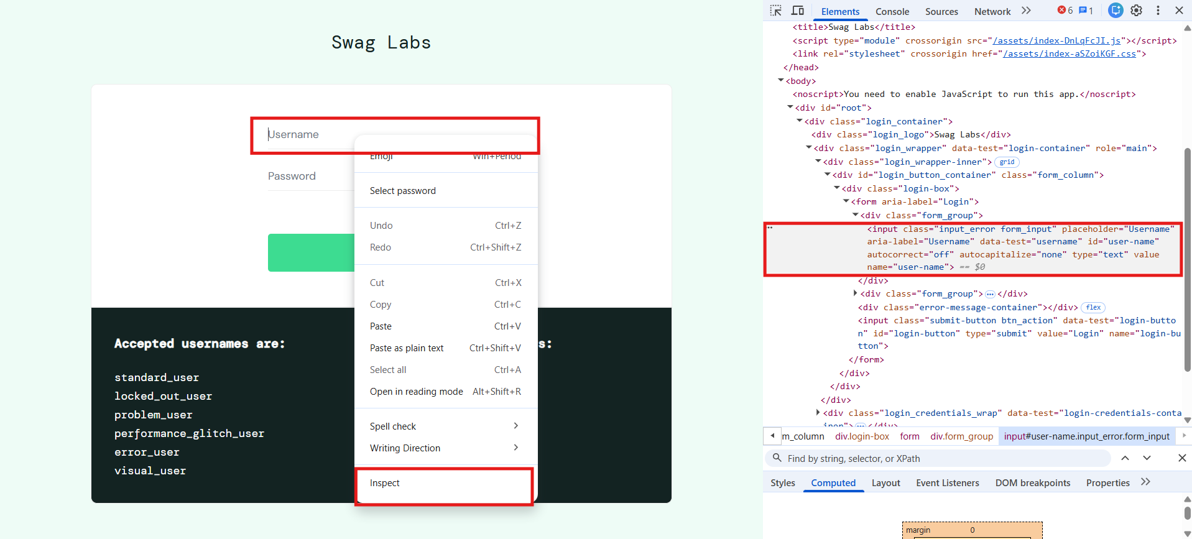

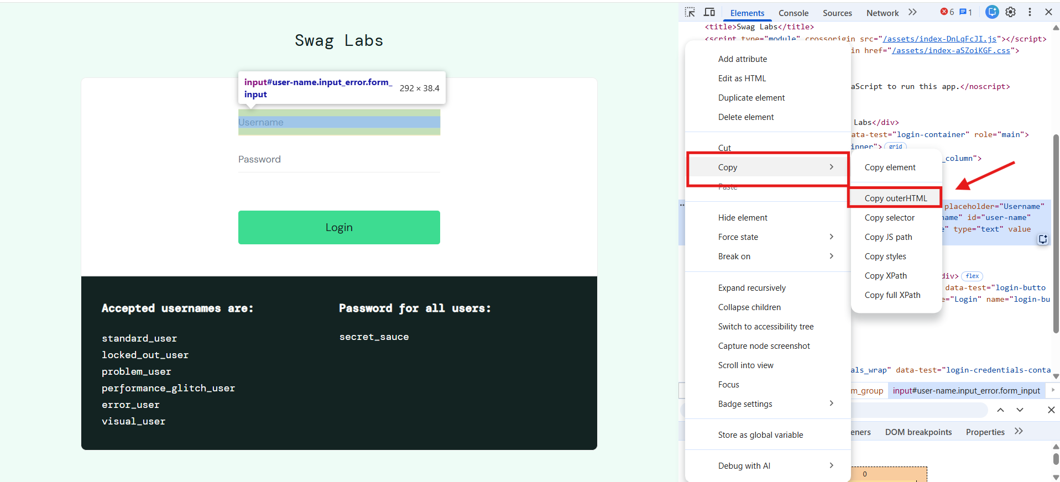

Kết quả copy:
<input class="input_error form_input" placeholder="Username" aria-label="Username" data-test="username" id="user-name" autocorrect="off" autocapitalize="none" type="text" value="" name="user-name">

Prompt cho AI:

Tôi đang thực hiện Lab 2 – Selenium WebDriver cơ bản bằng C# và NUnit trên website https://www.saucedemo.com/.
Tôi đã lấy outerHTML thực tế của ô Username bằng Chrome DevTools:
<input class="input_error form_input" placeholder="Username" aria-label="Username" data-test="username" id="user-name" autocorrect="off" autocapitalize="none" type="text" value="" name="user-name">
Yêu cầu:
- Phân tích các thuộc tính HTML của phần tử.
- Đề xuất ít nhất 2 locator khác nhau bằng Selenium C#.
- So sánh độ ổn định của các locator.
- Chọn locator phù hợp nhất và giải thích lý do.
- Chỉ sử dụng thuộc tính thực sự xuất hiện trong outerHTML, không tự tạo thuộc tính.
- Hướng dẫn tôi kiểm chứng locator được đề xuất bằng Ctrl+F trong DevTools.

Câu trả lời của AI

1. Phân tích thuộc tính (chỉ các thuộc tính có trong outerHTML)
Thuộc tính | Giá trị | Nhận xét
id | user-name | Định danh của phần tử, theo chuẩn HTML nên duy nhất
data-test | username | Thuộc tính dành cho kiểm thử, ít đổi khi sửa giao diện
name | user-name | Tên trường của form, khá ổn định
aria-label | Username | Nhãn hỗ trợ truy cập, phụ thuộc nội dung chữ
placeholder | Username | Chữ gợi ý, dễ đổi khi sửa nội dung hoặc ngôn ngữ
class | input_error form_input | Dùng để tạo kiểu, dễ đổi và dễ trùng với phần tử khác
type | text | Quá chung, không đủ để nhận diện riêng
autocorrect, autocapitalize, value | off, none, rỗng | Cấu hình nhập liệu, không dùng để định vị
2. Các locator đề xuất (Selenium C#)
By.Id("user-name") // L1
By.CssSelector("[data-test='username']") // L2
By.Name("user-name") // L3
By.CssSelector("[aria-label='Username']") // L4
By.CssSelector("input.input_error.form_input") // L5 (không khuyến khích)
3. So sánh độ ổn định
Locator | Ctrl+F | Độ ổn định | Lý do
L1 By.Id | #user-name | Cao nhất | id duy nhất, ngắn, mô tả danh tính, không phụ thuộc vị trí
L2 data-test | [data-test="username"] | Cao | Sinh ra để phục vụ test, ít bị đổi khi sửa giao diện
L3 By.Name | [name="user-name"] | Trung bình – cao | Gắn với form nên khá ổn định, nhưng name không bắt buộc duy nhất
L4 aria-label | [aria-label="Username"] | Trung bình | Đổi khi sửa nội dung hoặc đa ngôn ngữ
L5 class | input.input_error.form_input | Thấp | Class dùng để tạo kiểu (tên input_error còn là kiểu báo lỗi), có thể trùng với ô khác
4. Locator chọn dùng: By.Id("user-name")
- id là thuộc tính định danh, đúng ưu tiên của đề (id → data-test → CSS Selector).
- Mô tả danh tính của phần tử chứ không mô tả đường đi, nên không phụ thuộc cấu trúc trang.
- Ngắn, dễ đọc, và nếu id bị đổi thì data-test (L2) là phương án dự phòng.
5. Cách kiểm chứng bằng Ctrl+F
- Mở saucedemo.com, F12, tab Elements, bấm vào vùng code HTML (không bấm vào ô Username của trang).
- Nhấn Ctrl+F, dán chuỗi ở cột Ctrl+F trong bảng trên (không dán By.Id(...), ô tìm chỉ hiểu CSS selector hoặc XPath).
- Nhìn góc phải ô tìm: 1 of 1 nghĩa là locator khớp đúng 1 phần tử. Chụp ảnh thấy cả locator lẫn kết quả.
- Làm lần lượt L1 → L5 và ghi lại kết quả từng cái.
- Với L5 hãy chú ý kết quả có thể là x of 2, vì class này có thể trùng với ô khác trên form. Mình không thấy ô khác trong outerHTML bạn gửi nên không khẳng định được, bạn kiểm chứng bằng Ctrl+F.

1
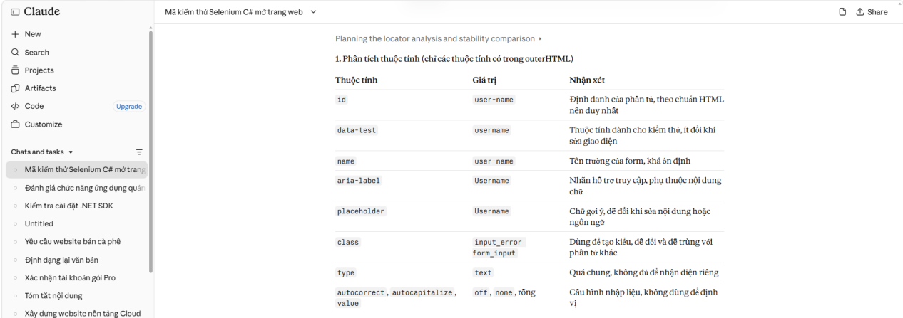
2
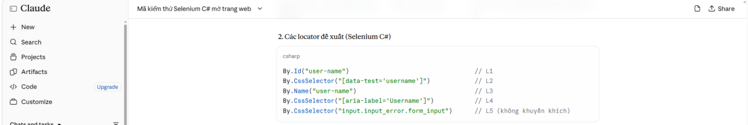

3
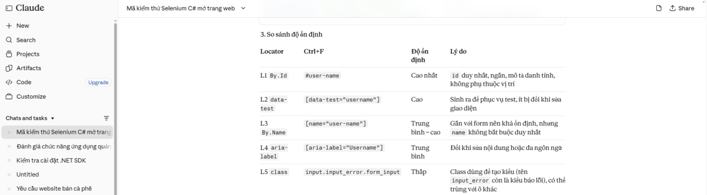

4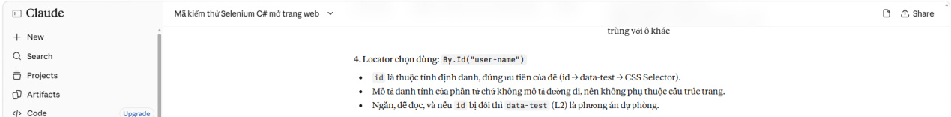

5
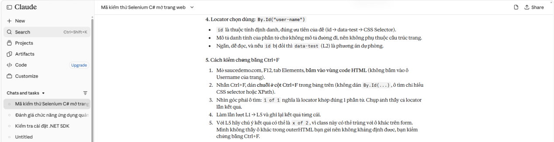

Tự kiểm chứng và nhận xét
Kiểm tra cách 1:

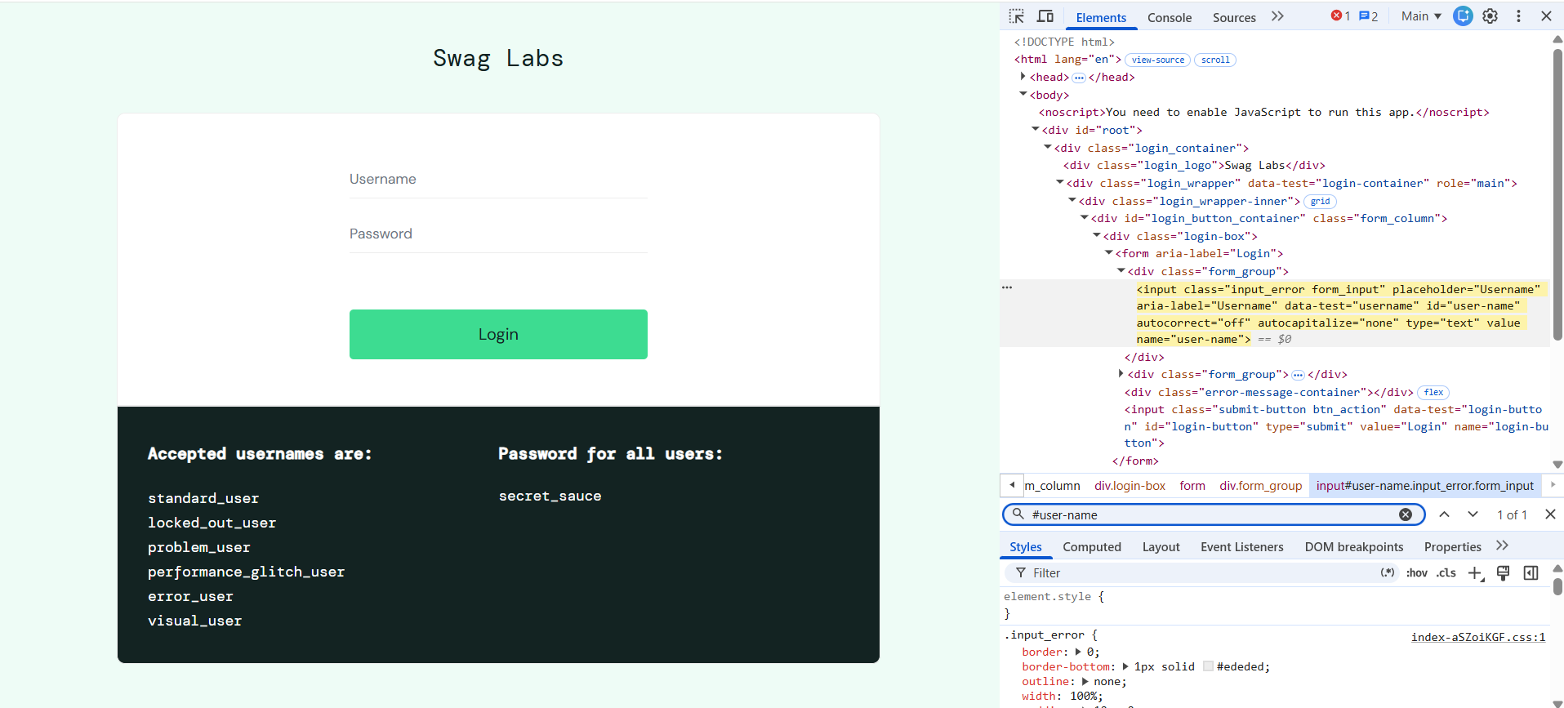

Kiểm tra cách 2:

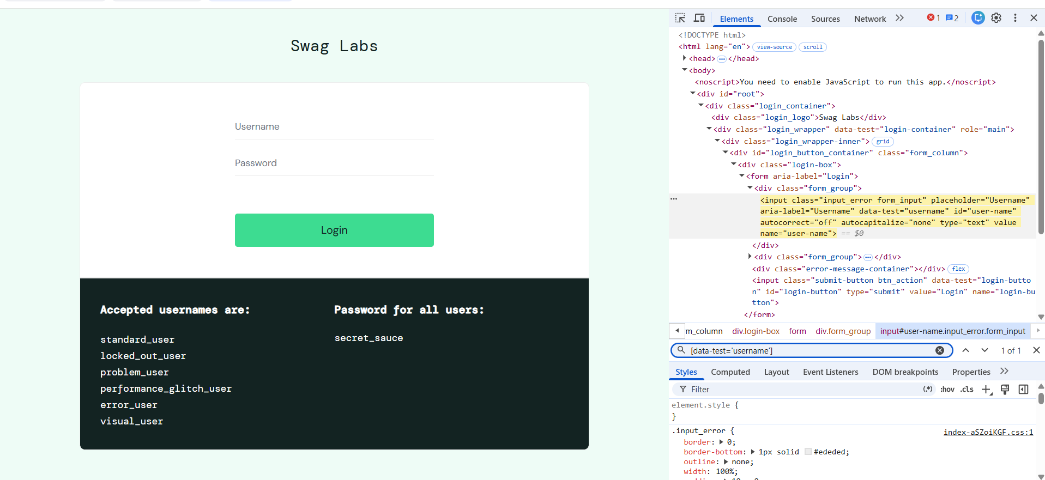

Bài học rút ra

Qua quá trình sử dụng AI để phân tích outerHTML của ô Username trên website SauceDemo, tôi nhận thấy AI đã đề xuất các locator phù hợp như By.Id("user-name") và By.CssSelector("[data-test='username']"). Tôi lựa chọn By.Id("user-name") vì cách định vị này ngắn gọn, dễ sử dụng và không phụ thuộc vào vị trí của phần tử trong cấu trúc HTML. Tuy nhiên, AI chỉ đưa ra đề xuất dựa trên các thuộc tính được cung cấp, không thể đảm bảo locator luôn chính xác khi website thay đổi. Vì vậy, tôi cần tự kiểm chứng bằng DevTools với Ctrl+F để xác nhận locator có tìm đúng một phần tử hay không. Qua đó, tôi nhận thấy AI có thể hỗ trợ lựa chọn locator nhưng kết quả vẫn cần được kiểm tra thực tế trước khi sử dụng trong Selenium.
Phần E — Quản lý mã nguồn (15%)
• Có ít nhất 3 commit theo chuẩn Conventional Commits (ví dụ: test: them ca
test dang nhap).
• Push lên repository của Bài 1 (không tạo repo mới).

https://github.com/yentnbtb01913-jpg/Lab01_Nhom7_SOF3091

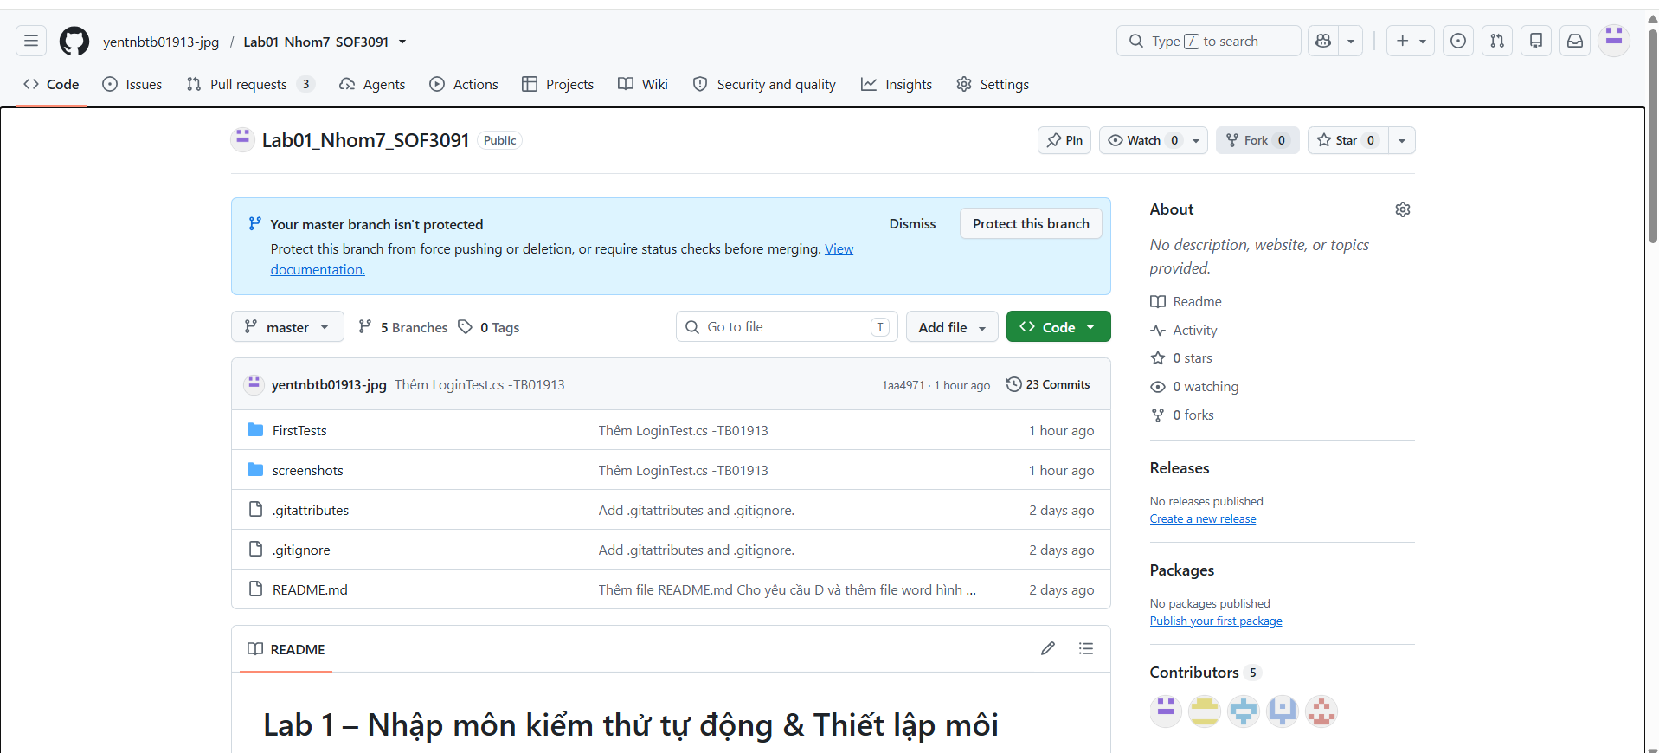

Lịch sử commits



